
心サルコイドーシスPET検査の説明・同意書
患者氏名 様 男 ・ 女
生年月日 年 月 日 歳
検査日時 年 月 日
検査当日は総合受付を済ませ予約時間の60分前までに放射線受付にお越しください。
お持ちいただくもの
①心サルコイドーシスPET検査問診票
②心サルコイドーシスPET検査の説明同意書・心サルコイドーシスPET検査を受けられる方へ ～この紙です～ 事前によくお読みください
③保険証、診察券
④水またはお茶500ml程(糖分を含まないものに限る)
検査当日はチャック・金属・ボタンがない下着、洋服を着用してきてください。
予約日時に来院できない場合は前日(土曜・日曜・祝祭日を除く)の14時までに下記にご連絡ください。
検査薬は高価で、検査当日に輸送されてきます。数時間で放射線が消滅してしまうため、検査薬剤が
無駄になった場合は所定のキャンセル料を頂くこともありますので、当日のキャンセルはご遠慮くださいます
ようお願いいたします。 連絡先 0995-42-1171

心サルコイドーシスPET検査を受けられる方へ
1.検査前にご注意いただくこと
(1)検査前18時間は絶食です。糖分を含まないお茶や水のみ摂取可能です。
絶食前にも低炭水化物糖質制限食の食事制限があります。別紙心サルPET検査前処置参照ください。
ガム・飴・ジュース・牛乳・コーヒー・アルコール類も禁止です。
糖分を含む食事・お菓子等摂取すると検査薬(FDG)が病変に集まらず診断できなくなります。
(2)糖尿病の方の食事やお薬について
血糖値が高いと検査が不正確になるので血糖値コントロールが必要です。
検査直前に血糖値を測定し空腹時血糖が150mg/dl以上では検査中止することがあります。
検査当日のインスリン注射は控えてください。
糖尿病の薬(血糖降下剤)は絶食中に服用しないでください。
主治医の先生に事前にご相談ください。
(3)その他のお薬(高血圧や心臓病などの治療薬) は通常どおり水で服用してください。
(4)検査当日は運動しないようにしてください
運動をしてしまうと検査結果に影響しますのでお控えください。
前日もジムやジョギングなど激しい運動は控えてください。
(5)閉所恐怖症の方 またはその可能性のある方
トンネルのような筒の中に30～40分ほど入って検査・撮影します。
閉所恐怖症がある方、またはその可能性のある方は十分納得されてから検査をお受けください。
(6)被ばくについて
放射性物質を使用しますので微量ですが被ばくがあります。
被ばくの程度は胃バリウム検査と通常のCT検査の間程度(4～10mSv) といわれております。
主治医の先生は被ばくによる不利益よりPET-CT検査で得られる情報の有益性のほうがはるかに
高いと判断されてこの検査を選択しています。
検査後の患者さんの体からも微量の放射線がしばらく出ますので、終了後約10時間は乳幼児や
妊婦との密接な接触は避けてください。人混みの場所もお控えください。
妊婦の方や妊娠の可能性がある方には検査を行いません。
授乳婦の方は24時間授乳を中止してください。
(7)ご了解いただきたい点
検査薬は受注生産となっており、検査時間に合わせてメーカーから輸送されてきます。また検査薬は当院に届いてから約２時間で使用できなくなるため、他の受診者に使用することができません。
このため、直前にキャンセルされると検査薬は無駄になります。
つきましては、都合で検査日時に来院できなくなった場合は、必ず前日(土曜・日曜・祝祭日を除く)
14時までに当院に連絡くださいますようお願いします。
連絡なしに来院されなかった場合、予約時間より遅れて来院した場合、検査前の絶食をお忘れになった場合など検査が実施できない状況の場合無駄になったお薬の費用(約5万円)をご負担いただきますことを申し添えます。
血糖コントロールが不良で検査前の血糖値が高すぎる場合も検査中止になることがあります。
交通事情による薬剤輸送の障害や、装置トラブルなどによる検査時間の遅れ、延期、中止もあり得ます。
その際はなにとぞご了承ください。
検査当日は、外来診察や、他の検査を受けることはできません。
ご家族が付き添われていらしても構いませんが、待機室内での付き添いはできません。
2.検査の流れ
検査予約時間の60分前に放射線受付にお越しください。
検査当日は長距離の歩行、自転車での来院はお薬が筋肉に集まるのでお控えください。
検査前に問診や、血糖値確認のための検査を行います。
必要時検査着に着替えていただき、お薬を注射します。
全身にお薬がいきわたるように注射後約1時間は安静にしてお休みいただきます。
安静中は、ご持参いただいたお水を飲んでいただきます。
検査に影響しますので食事や注射後の運動や読書、テレビや音楽などの鑑賞はできません。
検査前に排尿していただきます。 撮影時間は約30～40分です。検査後しばらく休んでいただきます。
約3~4時間はPET検査室から出ることはできませんので、時間には充分な余裕をおもちください。
会計後ご帰宅になります。検査後は食事や運動の制限はありません。
各部屋テレビカメラで検査の進行状況を把握し、皆様をご案内しております。動画を録画したり、プライバシー
を侵害したりするものではありませんのでご了解ください。
検査結果を学会等で使用することがありますが、プライバシーに関する個人情報が公表されることはありませんので
ご理解と同意いただきますようお願いいたします。

3.PET-CT検査について
(1)PET-CT検査とは
PET検査では微量の放射線を出すFDGと呼ばれるブドウ糖に似た薬剤を注射します。
FDGは体内でブドウ糖と同様に取り込まれますが、がんは正常部位に比べてブドウ糖を多く取り込んで
消費するためFDGも多く集積します。そこから出る微量の放射線を体外から測定し画像化するのが
PET検査です。
PET検査だけでは画像が不明瞭なので同時にCTを撮影し、画像を重ねること(fusion) で
病変部位をより明確に示せるようにしたのがPET-CT検査です。
FDGという検査薬は専門の医薬品メーカーで製造され、非常に高価なものです。
病院には当日輸送されてきますが、約2時間で効果が半減してしまいます。
(2)PET検査の優れている点
1回の静脈注射で全身を1度に検査できます。
CTやMRIでは指摘しにくい小さな病変を早期に発見することができます。
CTやMRIで良悪性の判断が困難な場合に、診断に役立つ情報を増やすことができます。
(3)PET検査の限界
心臓、腎臓、膀胱には生理的にFDGが多く集まるため、これらの臓器やその周囲の病変の診断が
困難な場合があります。
FDGはがんなどの悪性腫瘍以外にも炎症や良性腫瘍、手術痕、放射線治療部位などにも
集積することがあります。そのため過去の病歴が不明では診断が困難になります。
1cm以下のがんや糖の取り込みの少ないがん(胃など)の診断は困難な場合があります。

上記PET検査の長所と限界、注意事項をよくご理解の上検査をお受けください

私は上記内容を十分に理解し、心サルコイドーシスPET検査を受けること、及び薬剤費用負担に
□ 同意する □ 同意しません
署名年月日: 年 月 日
本人署名：
代理人署名： | (続柄： )
説明医師： | 病院名：

心サルコイドーシスPET検査の前処置
検査前日 検査前日 検査当日
14:00 20:00 14:00
炭水化物・糖分制限 | 絶食 水・お茶のみ可 | 検査
検査前日14時以降摂取してはいけないもの：甘い飲み物、菓子、炭水化物、果物、いも
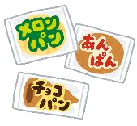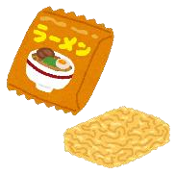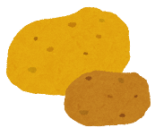
菓子
パン
ご飯
麺類
果物
ジュース
いも
検査前日20時まで摂取してよいもの
・糖分の含まれていないお茶、水 ・チーズ、バターなどの乳製品 牛乳は少量のみ可
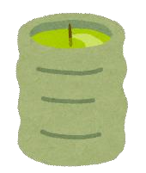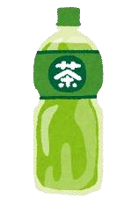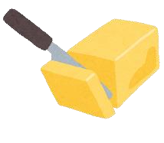
・豆腐、青い野菜 ・卵、肉、魚
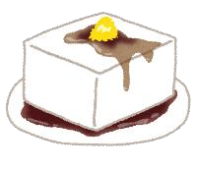
・調味料：塩、コショウ、しょう油、油、マヨネーズは可
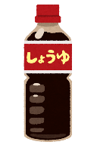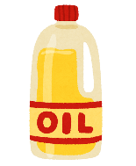
・ソース類は禁
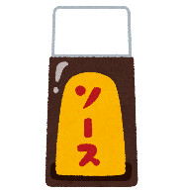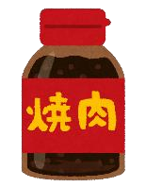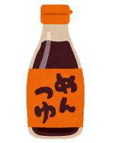
20時以降は水・お茶のみ可です


心サルコイドーシスPET検査の問診表
以下の質問は、正確に診断するための重要な事項ですので、該当する項目にご記入し
当日必ずお持ち下さい。□に✓でお答えになり、該当する( )や空欄にご記入ください。

1.身長 cm 体重 kg

2.これまでにPET検査を受けたことがありますか？
□ はい □ いいえ
・『はい』の場合、いつ頃ですか？ ( 年 月頃)

3.今までにかかった病気・ケガがありますか？
□ はい □ いいえ
・『はい』の場合、以下当てはまるものすべてご記入ください
(例:肺がんなどの腫瘍、結核、盲腸、骨折、胃などのポリープなど)
□ | 手術 | 病名： | 手術部位 | 年 月
□ | 放射線治療 | 病名： | 照射部位 | 年 月
□ | 化学療法 | 病名： |  | 年 月
□ | 他の治療 | 病名： |  | 年 月

4.体内や体の皮膚に手術やけがでインプラント・金属・人工物がありますか？
(例:脳動脈瘤クリップ、整形外科手術インプラント、心臓ペースメーカー、その他電子機器)
※ICD付ペースメーカー、持続型血糖測定器をされている方は検査できません また体内への挿入物によってはCT不可のものがあり撮影ができません。 主治医に相談してください。
ICD付ペースメーカーは検査当日業者による立ち合い調整・持続型血糖測定器は外す必要があります。
CTが撮影可能の状態でPET-CTを依頼ください。
□ ある (何が: どこに: ) □ いいえ

5.最近のケガ(外傷、動物による咬み傷、掻き傷、刺し傷など)打撲、転倒などありますか？
□ ある (何が: どこに: ) □ いいえ

6.最近注射(静脈、筋肉、ワクチン接種など)されましたか？
□ ある (種類: いつ: 部位: ) □ いいえ

7.最近血管造影をされましたか？
□ ある (いつ: 針を刺した部位: ) □ いいえ

8.どこかに体の痛みはありますか？
□ ある (どこに: ) □ いいえ
9.糖尿病または血糖値が高いといわれたことがありますか？
□ はい □ いいえ
・『はい』の場合、以下ご記入ください
最近の空腹時血糖値 ( mg/dL)
現在の治療法について該当するのはどれですか？
□ 未治療 □ 食事療法 □ 内服薬(薬名: ) □ インスリン注射

10.人工肛門、腎瘻等ありますか？
□ はい □ いいえ

11.1週間以内に胃や大腸のバリウム検査をしましたか？
□ はい □ いいえ
※『はい』の場合、主治医に相談しバリウム検査後、最低1週間期間をあけてください。

12.高血圧または血圧が高いと言われたことがありますか？
□ はい □ いいえ
・『はい』の場合、以下ご記入ください
何歳から ( 歳ころ)
最近の血圧 ( / mmHg)
降圧剤を飲んでいますか？ □ はい (薬名: ) □ いいえ

13.CT、MRI検査などの狭い場所は苦手ですか？
□ はい □ いいえ
※狭いトンネルで20分～30分動かないで検査を行います。
『はい』の場合、検査ができない可能性があります。 主治医に相談してください。

14.約30分間の検査時間、安静に寝ていることができますか？
□ はい □ いいえ
※『いいえ』の場合、検査時安静が保てない方は検査ができない可能性があります。 主治医に相談してください。

15.女性の方のみお答えください
・現在月経はありますか？ □ ある(閉経していない) □ 閉経した
『ある』の方 月経周期(最終月経日) 月 日 ～ 月 日
・現在、妊娠の可能はありますか？ □ はい □ いいえ
※『はい』の場合、妊娠の可能性のある方へは検査できません。 主治医に相談してください。
・授乳中ですか？ □ はい □ いいえ
※『はい』の場合、24時間授乳は中止してください

PET紹介元医療機関スタッフの方へ
PET依頼発生時に全て記入お願いします。主治医確認項目に当てはまる場合は、主治医確認をお願いします。

